涉执房地产处置司法
评估报告

估价报告编号： | 黔房瑞普估字（2021）第09048号
估价项目名称： | 台江县台拱镇解放东路老县政府宿舍楼2-701号住宅房地产价值评估
估价委托人： | 贵州省台江县人民法院
房地产估价机构： | 贵州瑞普房地产资产评估事务所
注册房地产估价师： | 石明星（注册号：5220180021）
 | 李昌发（注册号：5220200028）
估价报告出具日期： | 2021年09月27日

致估价委托人函
贵州省台江县人民法院：
受贵方的委托，我事务所根据国家有关法律法规和技术标准，遵循估价原则，对估价对象进行了实地查勘、市场调查询证并进行了分析及测算，现将估价对象估价结果报告如下：
一、估价对象
估价对象为位于台江县台拱镇解放东路老县政府宿舍楼2-701号的住宅房地产，评估范围包括建筑物、分摊的土地使用权、公共配套设施及室内不可移动的装修价值，不包含动产及其他权益，建筑面积为65.84m²，权利人为熊福才。
二、估价目的
为人民法院财产处置提供房地产价值参考依据。
三、价值时点
2021年09月13日
四、价值类型
价值类型采用市场价值。市场价值系估价对象经适当营销后，由熟悉情况、谨慎行事且不受强迫的交易双方，以公平交易方式在价值时点自愿进行交易金额。本次估价结果不考虑估价对象房地产租赁、抵押、查封等因素的影响，未包含交易双方应按照国家相关规定需缴纳的拍卖费、执行费、交易税费及相关手续费。
五、估价方法
比较法。
六、估价结果
估价对象评估价值为人民币301416元（大写：叁拾万零壹仟肆佰壹拾陆元整），单价4578元/m²。 该评估金额未扣减应补交的土地出让金。
注：根据《城市房地产转让管理规定》，土地使用权以划拨方式取得的房屋再次交易时需补交土地出让金，经过计算，本次估价对象法定优先受偿款（最低应补交的土地出让金）为39109元，该金额仅供参考，最终应以当地相关部门核算为准。
本报告书使用人在使用本估价结果时，请详细阅读《房地产估价报告》全文及附件。
贵州瑞普房地产资产评估事务所
法定代表人：李建民 二〇二一年九月二十七日
目 录
致估价委托人函 2
估价师声明 4
假设和限制条件 5
估价结果报告 8
一、估价委托人 9
二、房地产估价机构 9
三、估价目的 9
四、估价对象 9
五、价值时点 10
六、价值类型 10
七、估价依据 10
八、估价原则 11
九、估价方法 12
十、估价结果 13
十一、估价人员 13
十二、实地查勘期 13
十三、估价作业日期 13
十四、估价报告使用期限 14
十五、特别事项说明 14
附 件 15
1、《贵州省台江县人民法院委托书》；
2、《房屋所有权证》、《台江县不动产登记中心出具土地登记相关信息》；
3、估价机构营业执照、资质证书，估价人员资格证书。

估价对象所在地理位置及现场图
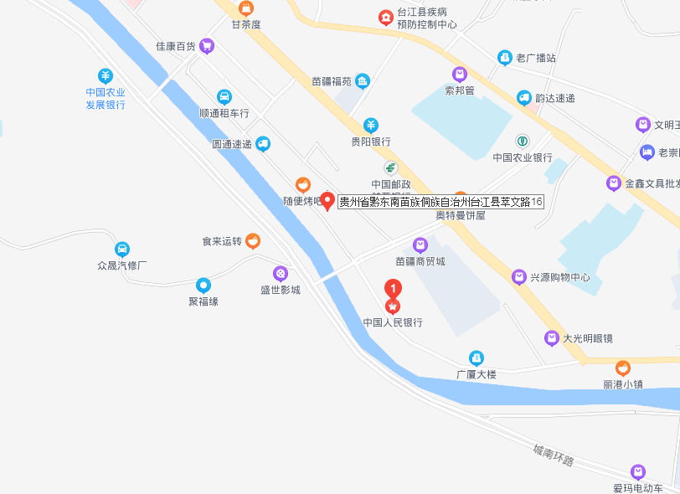
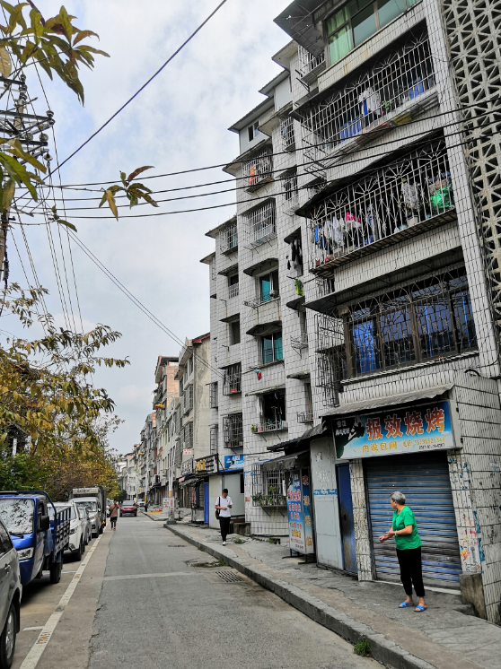 | 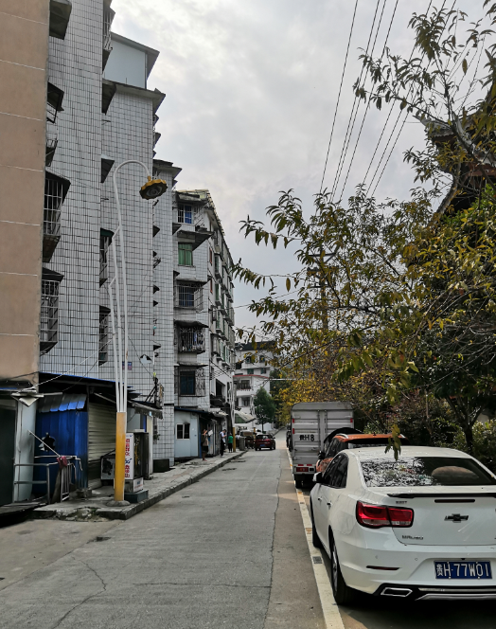 | 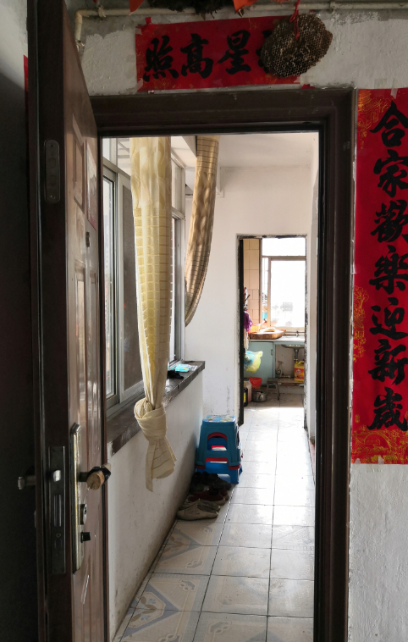
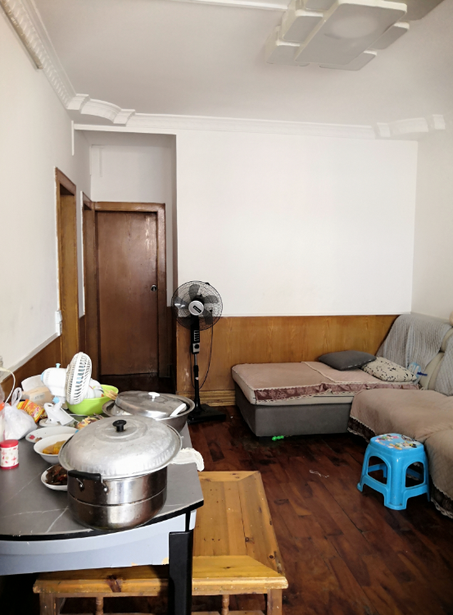 | 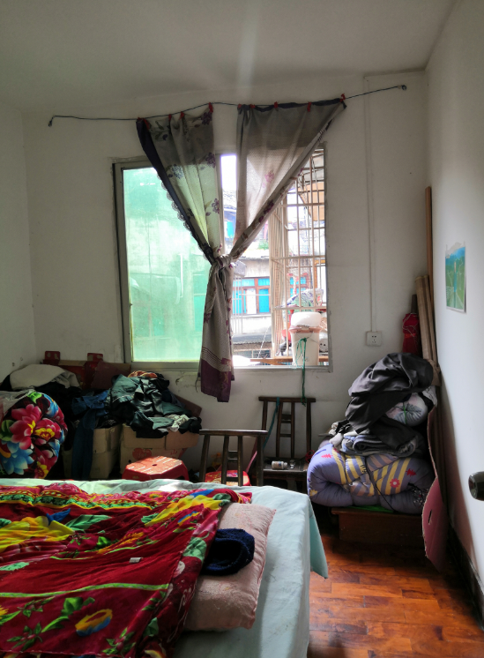 | 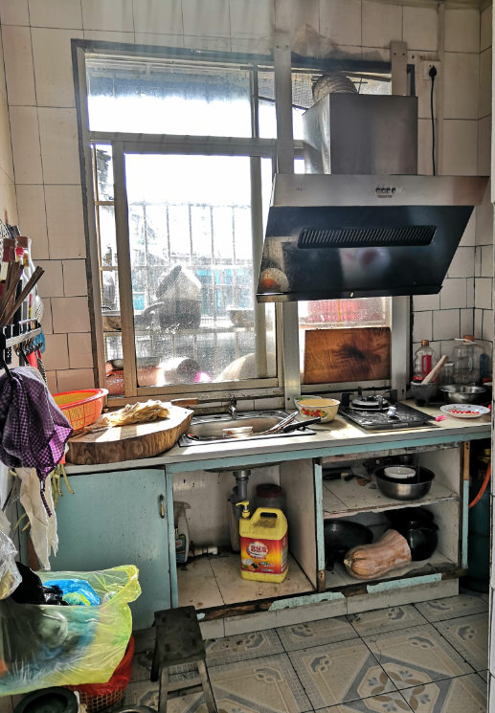

估价师声明

1、注册房地产估价师在估价报告中对事实的说明是真实和准确的，无虚假记载、误导性陈述和重大遗漏。
2、估价报告的分析、意见和结论是注册房地产估价师独立、客观、公正的专业分析、意见和结论，但受到估价报告中已说明的估价假设和限制条件的限制。
3、注册房地产估价师与估价报告中的估价对象没有现实或潜在利益，与估价委托人及估价利害关系人没有个人利害关系，也对估价对象、估价委托人及估价利害关系人没有偏见。
4、注册房地产估价师是按照有关房地产估价标准的规定进行估价工作，撰写估价报告。
5、委托方只可按照本估价报告的估价目的使用，不可用于其他用途。本评估报告书的全部或部分内容未经估价机构同意，不得发表于任何媒体上。
6、注册房地产估价师石明星、李昌发已于2021年09月13日对估价对象进行了实地查勘。估价人员对估价对象的查勘限于估价对象的外观和使用状况，估价人员不承担对估价对象建筑结构质量进行调查的责任，也不承担对其他被遮盖未暴露及难于接触到的部分进行查看的责任。
7、没有人对本估价报告提供了重要专业帮助。
姓 名 | 注册号 | 签名 | 签名日期
石明星 | 5220180021 |  | 2021年09月27日
李昌发 | 5220200028 |  | 2021年09月27日

假设和限制条件
一、假设条件
（一）一般假设
1、注册房地产估价师对估价委托人所提供估价对象的相关资料进行了检查，但未向政府有关部门进行核实，在无理由怀疑其合法性、真实性、准确性和完整性的情况下，假定估价委托方提供的资料合法、真实、准确、完整。
2、注册房地产估价师已对房屋安全、环境污染等影响估价对象价值的重大 因素给予了关注，在无理由怀疑估价对象存在安全隐患且无相应的专业机构进行鉴定、检测的情况下，假定估价对象能正常安全持续使用。
3、注册房地产估价师未对房屋建筑面积进行专业测量，经现场查勘观察，估价对象房屋建筑面积与其权属资料中证载面积大体相当。
4、估价对象在价值时点的房地产市场为公开、平等、自愿的交易市场，即 能满足以下条件：
（1）交易双方自愿地进行交易；
（2）交易双方处于利己动机进行交易；
（3）交易双方精明、谨慎行事，并了解交易对象、知晓市场行情；
（4）交易双方有较充裕的时间进行交易；
（5）不存在买者因特殊兴趣而给予附加出价。
5、估价对象应享有公共部位的通行权及水电等共用设施的使用权。
6、因委托方未明确估价对象是否存在欠缴税金及相关费用，包括税收、物业费、供暖费、水电气费等及其滞纳金，房地产估价师经过尽职调查后也未发现、掌握相关情况，本次评估假定估价对象不存在欠缴税金及相关费用。
（二）未定事项假设
无未定事项假设。
（三）背离事实假设
在价值时点，估价对象已被贵州省台江县人民法院查封（或存在担保物权、其他优先受偿款），本次估价不考虑估价对象已被查封因素的影响。
（四）不相一致假设
估价对象《房屋所有权证》登记房屋坐落为台拱镇和平街，而《台江县不动产登记中心出具土地登记相关信息》及《贵州省台江县人民法院委托评估函》所载房屋坐落为台江县台拱镇解放东路老县政府宿舍楼2-701号，经估价人员调查，两处为同一估价对象，故本次估价以《台江县不动产登记中心出具土地登记相关信息》及《贵州省台江县人民法院委托评估函》所载房屋坐落为准。
（五）依据不足假设
无依据不足假设。
二、限制条件
1、本次估价以委托方提供的相关资料，结合现场勘察情况，在合理必要充分前提下，根据估价对象的上述假设后得出的评估结果，若实际与假设条件不符，则估价结果应作相应调整。
2、本估价报告使用期限自估价报告出具之日起为壹年。若报告使用期限内，房地产市场或估价对象状况发生重大变化，估价结果需做相应调整或委托估价机构重新估价。
3、本估价报告估价结果系按照既定目的提供给估价委托人使用，若改变估价目的及使用条件，需向本估价机构咨询后作必要调整甚至重新估价。
4、本估价报告分为《估价结果报告》和《估价技术报告》两部分。《估价结果报告》提供给估价委托人，《估价技术报告》根据有关规定由估价机构存档并在必要时提供给相关部门或个人。
5、未经估价机构书面同意，本估价报告的全部或部分及任何参考资料均不允许在任何公开发表的文件、通告或声明中引用，亦不得以其他任何方式公开发表。

估价结果报告
黔房瑞普估字（2021）第09048号

一、估价委托人
名 称：贵州省台江县人民法院

二、房地产估价机构
机构名称：贵州瑞普房地产资产评估事务所；
机构地址：贵阳市中华北路78号“世纪商务城”21楼；
统一社会信用代码：91520000214434947A
法定代表人：李建民； 资质等级：一级；
《房地产价格评估机构资格证书》证号：建房估证字（2012）055号；
联 系 人：李建民； 联系电话：0851-86824393。

三、估价目的
为司法案件审理执行提供房地产价值参考依据。

四、估价对象
（一）估价对象范围
估价对象为位于台江县台拱镇解放东路老县政府宿舍楼2-701号的住宅房地产，评估范围包括建筑物、分摊的土地使用权、公共配套设施及室内不可移动的装修价值，不包含动产及其他权益，建筑面积为65.84m²，权利人为熊福才。
（三）土地基本状况
1、四至：东面临萃文路，南面临翁你西路，西面临通道，北面临平安巷。
2、面积：分摊土地使用权面积不详。
3、用途：住宅。
4、土地使用权类型及使用年限：根据委托方所提供《台江县不动产登记中心出具土地登记相关信息》，估价对象为房改房，土地使用权类型为划拨。
5、开发程度：宗地红线内外达“五通”（供水、排水、路、电、通信），红线内已修建建筑物，地面道路硬化。
（四）建筑物基本状况
1、建筑结构：混合结构。
2、设施设备：水、电、有线电视等设施齐全。
3、新旧程度：约1994年建成，按直线法测算成新率为46%。
4、使用及维护状况：使用正常，维护状况较好，未见有明显影响质量安全的问题，现自用。
5、规模（建筑面积）、户型：建筑面积65.84m²，户型为3室1厅1厨1卫。
6、装饰装修：普通装修。
客厅及卧室地面均铺设木地板，墙面及顶面刮瓷粉刷乳胶漆；厨房及卫生间地面铺设地砖；入户为防盗门，室内为木门，铝合金窗。

五、价值时点
根据估价委托人估价要求，本次估价确定2021年09月13日为价值时点。

六、价值类型
价值类型采用市场价值。市场价值系估价对象经适当营销后，由熟悉情况、谨慎行事且不受强迫的交易双方，以公平交易方式在价值时点自愿进行交易的金额。本次估价结果不考虑估价对象房地产租赁、抵押、查封等因素的影响。

七、估价依据
（一）法律、法规及部门规章
1、《中华人民共和国物权法》；
2、《中华人民共和国资产评估法》；
3、《中华人民共和国城市房地产管理法》；
4、《中华人民共和国土地管理法》；
5、《最高人民法院关于人民法院委托评估、拍卖和变卖工作的若干规定》（法释（2009）16号）。
（二）技术规程
1、《房地产估价规范》（GB/T 50291-2015）；
2、《房地产估价基本术语标准》（GB/T 50899-2013）；
3、《中国资产评估基本准则》（财资【2017】43号）。
（三）参考资料
估价人员掌握和搜集的相关资料。
（四）委托方提供的相关文件
1、《贵州省台江县人民法院委托书》（（2021）黔2630执480号）；
2、《房屋所有权证》（台房权证1998字第1023号）；
3、《台江县不动产登记中心出具土地登记相关信息》。

八、估价原则
本次估价遵循下列原则：
1、遵循独立、客观、公正原则，评估价值应为对各方估价利害关系人均是公平合理的价值或价格；
2、遵循合法原则，评估价值应为在依法判定的估价对象状况下的价值或价格；
3、遵循价值时点原则，评估价值应为在根据估价目的确定的某一特定时间的价值或价格；
4、遵循替代原则，评估价值与估价对象的类似房地产在同等条件下的价值或价格偏差应在合理范围内；
5、遵循最高最佳利用原则，评估价值应为在估价对象最高最佳利用状况下的价值或价格。

九、估价方法
根据《房地产估价规范》（GB/T50291-2015）、《房地产估价基本术语标准》GB/T 50899-2013，通行的估价方法有比较法、收益法、成本法、假设开发法等。估价方法的选择应当根据当地房地产市场状况并结合估价对象的具体特点及估价目的等，选择适当的估价方法。估价人员对估价对象进行了实地查勘并对周边房地产市场进行了调查，在认真分析所掌握资料基础上，遵照国家有关法律、 法规及估价技术标准，确定估价对象适用比较法进行估价。估价方法适用性分析详见下表：
（一）不选用的估价方法及理由
1、不选用成本法的理由
虽然估价对象理论上适用成本法，但受到运用的客观条件限制，特别是现时房地产主要受市场供求关系左右，成本法的均衡原理已被淡化，在这种背景下，房地产价格与开发成本的关联性弱，地产的开发成本根部不能反映出房地产的现时市场价格，故不适合选用成本法。
2、不选用假设开发法的理由
由于估价对象为非待开发的建设物业，不产生后续开发成本，理论上不适用假设开发法，故不适合选用假设开发法。

3、不选用收益法的理由
由于该区域房地产价格保持平稳，稳中有降，但租金并未明显反映价格，导致运用收益法测算的商业房地产收益价格明显低于市场客观价格，缺乏参考价值，加之运用市场法测算出一个较低的报酬率与投资者正常的投资思维相背离，不具有说服力，故不宜采用收益法估价。
（二）选用的估价方法及理由
1、选用比较法的理由
估价对象是交易活跃性的房地产，由于估价对象同一供需圈内有较多的类似房地产买卖交易实例，故选用比较法。
根据比较法原理，其计算公式为：
估价对象价格＝可比实例单价×交易情况修正系数×交易日期修正系数×区位状况调整系数×实物状况调整系数×权益状况调整系数

十、估价结果
估价对象评估价值为人民币301416元（大写：叁拾万零壹仟肆佰壹拾陆元整），单价4578元/m²。 该评估金额未扣减应补交的土地出让金。
根据《城市房地产转让管理规定》，土地使用权以划拨方式取得的房屋再次交易时需补交土地出让金，经过计算，本次估价对象法定优先受偿款（最低应补交的土地出让金）为39109元，该金额仅供参考，最终应以当地相关部门核算为准。

十一、估价人员
姓 名 | 注册号 | 签名 | 签名日期
石明星 | 5220180021 |  | 2021年09月27日
李昌发 | 5220200028 |  | 2021年09月27日

十二、实地查勘期
本次估价实地查勘期为2021年09月13日。

十三、估价作业日期
2021年09月13日至2021年09月27日。

十四、估价报告使用期限
本估价报告使用期限自出具之日起为一年，自2021年09月27日起至2022年09月26日止。报告使用期限内，若房地产市场或估价对象状况发生重大变化，估价结果需做相应调整或重新估价。

十五、特别事项说明
（一）合理使用估价结果。应当按照法律规定和评估报告载明的用途、使用人、使用期限等使用范围使用评估报告。否则，房地产估价机构和注册房地产估价师依法不承担责任。
（二）评估结果仅为人民法院确定财产处置参考价服务，不是评估对象处置可实现的成交价格，也不应当被视为评估对象处置成交价格的保证。
（三）根据本次评估目的及相关法律法规规定，不应包含拍卖房地产被查封及拍卖房地产上原有的担保物权和其他优先受偿权；故本次评估，不考虑估价对象已抵押、租赁、被查封等原有的担保物权和其他优先受偿权对价值的影响。
（四）本估价结果是估价对象在特定的价值时点和特定的估价目的之前提下的市场价值，随着时间的推移，估价对象房地产状况会发生变化（尤其是房屋折旧，土地使用年限缩短等），房地产市场也会发生变化。因此随着时间的推移，估价对象的价值也会发生变化而与本估价结果产生偏差，这是属于正常的房地产市场现象。若短期内估价对象被强制处分，估价对象的变现价值通常会低于价值时点的正常市场价格。因此报告使用人要关注未来的市场风险和短期强制的处分风险。。
（五）在评估报告使用期限或者评估结果有效期内，评估报告或者评估结果未使用之前，如果评估对象状况或者房地产市场状况发生明显变化的，评估结果应当进行相应调整后才可使用。
（六）根据《人民法院委托评估工作规范》（法办（2018）273号）：当事人、利害关系人收到评估报告后五日内对评估报告的参照标准、计算方法或者评估结果等提出书面异议的，人民法院应当在三日内交评估机构予以书面说明。

贵州瑞普房地产资产评估事务所
二〇二一年九月二十七日

附 件
1、《贵州省台江县人民法院委托书》；
2、《房屋所有权证》、《台江县不动产登记中心出具土地登记相关信息》；
3、 估价机构营业执照、资质证书，估价人员资格证书。

